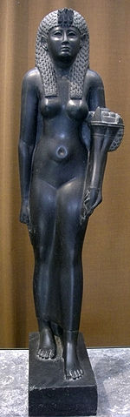
Nomen: Cleopatra
Praenomen: THea Philopator
Aetas: XXIX
Filia Ptolemaei XII Avletae et Cleopatrae vi Tryphaenae svm
iv liberorvm mater sum
mvltAs divitias habEo
regina Aegypti svm
uxor II fratriS fui
mihi linguas loqui placet

cLEOPATRA MARC0 ANTONI0 S.D.

Je t'écris de mon palais d'Alexandrie,
En ce jour où l'amour se presse à nos portes,
Pour te remémorer ce qui changea ma vie,
Ton amour si parfait m'emporte.

Te souviens-tu des jours passés,
Dans le palais du bord du Tibre,
Où nous avons été présentés
Du temps où nous étions encore libres.

Comme le grand Caesar d’autrefois,
Ton cœur débordait d’ambition,
Mais toi, tu as fais le choix
De tout sacrifier à notre passion.

Moi, la descendante des Ptolémée,
Ai été subjugué par ton courage,
Mais ce n’est s’abaisser de t’aimer
Et souhaiter partager ton lignage
Rien ne pourrait égaler ta beauté,
Qui me trouble et m’émerveille ;
Et pour surmonter l’adversité,
Ta sagesse est sans pareilLE.

Loin de toi, je perds toute raison,
Loin de toi, la tristesse me dévore;
Mon cœur brûle tel un tison
Quand point le si bel aurore.

Désormais nos destins sont liés,
Que veillent sur nous Vénus et Hathor ;
Rien ne pourra nous séparer:
Nous serons unis même dans la mort.

